Игра "Сороконожка" Дети выстраиваются в колонну. Кладут руки друг другу на плечи, изображая сороконожку. Учатся чётко проговаривать текст, в ритме стихотворения выполнять движения. Выполняется без музыки. 1.Шла сороконожка По сухой дорожке (дети идут ритмичным шагом, слегка пружиня) 2.Вдруг закапал дождик: кап! -Ой промокнут сорок лап! (Дети останавливаются, слегка приседают) 3.Насморк мне не нужен Обойду я лужи! (идут высоко поднимая колени, будто шагая через лужи) 4.грязи в дом не принесу Каждой лапкой потрясу (останавливаются. Трясут одной ногой) 5.И потопаю потом Ой, какой от лапок гром! (дети топают ногами)

[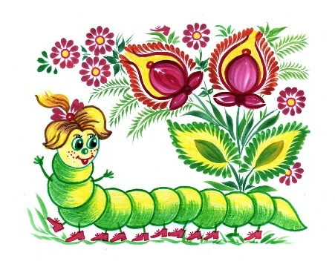](https://ok.ru/dk?cmd=PopLayerPhoto&st.layer.cmd=PopLayerPhotoOuter&st.layer.type=GROUP&st.layer.revNav=off&st.layer.limitedUi=true&st.layer.closeLayers=off&st.layer.showNav=off&st.layer.photoAlbumId=57418058629152&st.layer.plc=mediaTopic&st.layer.photoId=903273620512&st.layer.wasRedirect%2C=off&st.layer.navStartPhotoId=903273620512&st.layer.navStartAlbumId%2C=57418058629152&st.layer.sbd=off&st.cmd=altGroupMain&st.groupId=57418051223584&st.referenceName=group57418051223584&st._aid=GroupTopicLayer_openPhotoLayer)